BÀI VIẾT KỈ NIỆM 1980 NĂM KHỞI NGHĨA HAI BÀ TRƯNG
( 40 – 2020)
Trong lịch sử hàng ngàn năm dựng nước và giữ nước, dân tộc Việt Nam ta đã bao lần đứng lên cầm vũ khí chiến đấu bảo vệ độc lập, tự do, thống nhất và toàn vẹn lãnh thổ với biết bao hi sinh xương máu. Trang sử vàng chói lọi của dân tộc đã ghi nhận cuộc Khởi nghĩa Hai Bà Trưng năm 40 là cuộc khởi nghĩa chống Bắc thuộc đầu tiên trong lịch sử Việt Nam do hai chị em Trưng Trắc và Trưng Nhị lãnh đạo. Cuộc khởi nghĩa đã đánh đuổi được lực lượng cai trị nhà Đông Hán ra khỏi Giao Chỉ (tương đương một phần Quảng Tây, Trung Quốc và Bắc Bộ, Bắc Trung Bộ Việt Nam hiện nay).
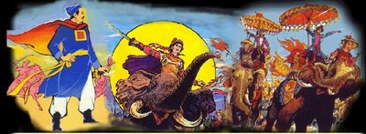
Trưng Trắc, Trưng Nhị là hai chị em sinh đôi (sinh vào ngày mồng Một tháng Tám năm Giáp Tuất, năm 14 sau Công nguyên), là con gái của Lạc tướng huyện Mê Linh (người đứng đầu bộ lạc huyện Mê Linh, thuộc tỉnh Vĩnh Phúc ngày nay) thuộc dòng dõi Hùng Vương. Mẹ là bà Man Thiện. Hai bà mồ côi cha sớm nhưng được mẹ quan tâm nuôi nấng, dạy cho nghề trồng dâu, nuôi tằm, dạy con lòng yêu nước, rèn luyện sức khoẻ, rèn luyện võ nghệ.
Chồng bà Trưng Trắc là Thi Sách, con trai Lạc tướng huyện Chu Diên (tỉnh Hà Tây ngày nay). Lúc bấy giờ nhà Đông Hán đang cai trị hà khắc nước Việt, viên Thái thú Tô Định là người vô cùng bạo ngược, tham lam. Hai bà cùng Thi Sách chiêu mộ nghĩa quân, chuẩn bị khởi nghĩa, nhưng Thi Sách bị Tô Định giết chết. Hận giặc hãm hại nhân dân, giết hại chồng mình, Trưng Trắc đã cùng em gái Trưng Nhị phát động cuộc khởi nghĩa ở cửa Sông Hát trên Sông Hồng (thuộc địa phận huyện Phúc Thọ, tỉnh Hà Tây) với lời thề trước giờ xuất binh:
Một xin rửa sạch nước thù
Hai xin dựng lại nghiệp xưa họ Hùng
Ba kẻo oan ức lòng chồng
Bốn xin vẻn vẹn sở công lênh này
(Theo Thiên Nam ngữ lục)
Trong ngày xuất quân, “cờ dậy đất, chiêng trống vang trời, tướng nam lẫm liệt, tướng nữ lạnh lùng”, nghĩa quân khí thế ngút trời. Lời thề “Đền nợ nước, trả thù nhà” của hai bà Trưng Trắc - Trưng Nhị trên dòng sông Hát đã vang vọng núi sông. Hàng vạn dân chúng, tướng lĩnh, nghĩa quân đã cùng Hai Bà Trưng ào ào xuất trận. Chỉ trong một thời gian ngắn, dưới sự lãnh đạo của Hai Bà Trưng, cuộc khởi nghĩa nhanh chóng lan ra cả nước, làm sụp đổ toàn bộ chính quyền quân xâm lược. Ngọn cờ chính nghĩa tung bay chiến thắng ở 65 huyện, thành.
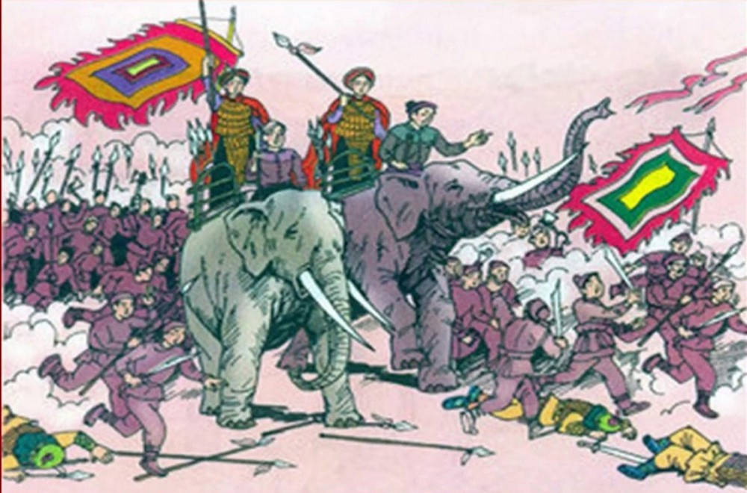
Có lẽ do khí thiêng sông núi, do truyền thống bất khuất và tinh thần thượng võ, dưới thời Hai Bà Trưng, dân tộc ta đã hun đúc và sản sinh ra hàng chục nữ tướng tài ba như :
1.Thánh Thiên - nữ tướng anh hùng: Khởi nghĩa Yên Dũng, Bắc Đái - Bắc Giang. Được Trưng Vương phong là Thánh Thiên Công chúa. Hiện có đền thờ ở Ngọc Lâm, Yên Dũng, Bắc Ninh.
2.Lê Chân - nữ tướng miền biển: Khởi nghĩa ở An Biên, Hải Phòng, được Trưng Vương phong là Nữ tướng quân miền Biển. Hiện có đền Nghè, ở An Biên, Hải Phòng thờ.
3.Bát Nạn Đại tướng: Tên thực là Thục Nương, khởi nghĩa ở Tiên La (Thái Bình), được Trưng Vương phong là Bát Nạn Đại tướng, Trinh Thục công chúa. Hiện có đền thờ ở Phượng Lâu (Phù Ninh, Phú Thọ) và Tiên La (Quỳnh Phụ, Thái Bình).
4.Nàng Nội - Nữ tướng vùng Bạch Hạc: Khởi nghĩa ở xã Bạch Hạc (thành phố Việt Trì, Phú Thọ ngày nay) được Trưng Vương phong là Nhập Nội Bạch Hạc Thủy Công chúa. Hiện thành phố Việt Trì có đền thờ.
5.Lê Thị Hoa - Nữ tướng anh hùng: Khởi nghĩa ở Nga Sơn (Thanh Hóa) được Trưng Vương phong là Nữ tướng quân. Hiện có đền thờ ở Nga Sơn.
6.Hồ Đề - Phó Nguyên soái: Khởi nghĩa ở Động Lão Mai (Thái Nguyên), được Trưng Vương phong là Đề Nương công chúa lãnh chức Phó nguyên soái. Đình Đông Cao, Yên Lập (Phú Thọ) thờ Hồ Đề.
7.Xuân Nương, Trưởng quản quân cơ: Khởi nghĩa ở Tam Nông (Phú Thọ), được Trưng Vương phong làm Đông Cung công chúa chức Nhập nội trưởng quản quân cơ nội các. Hiện có đền thờ ở Hưng Nha (Tam Nông), Phú Thọ.
8.Nàng Quỳnh - Nàng Quế tiên phong phó tướng: Khởi nghĩa ở Châu Đại Man (Tuyên Quang), được Trưng Vương phong làm tiên phong phó tướng. Hiện ở Tuyên Quang còn miếu thờ hai vị nữ anh hùng.
9.Đàm Ngọc Nga - tiền đạo tả tướng: Khởi nghĩa ở Thanh Thuỷ, Thanh Sơn, Phú Thọ được Trưng Vương phong là Nguyệt Điện Tế thế công chúa giữ chức Tiền đạo tả tướng quân.
10.Thiều Hoa - Tiên phong nữ tướng: Khởi nghĩa ở Tam Thanh, Phú Thọ. Được Trưng Vương phong là Đông Cung công chúa giữ chức Tiên phong hữu tướng. Hiện ở xã Hiền Quan, Tam Nông, Phú Thọ có miếu thờ.
11.Quách A - Tiên phong tả tướng: Khởi nghĩa ở Bạch Hạc, Phú Thọ. Được Trưng Vương phong là Khâu Ni công chúa giữ chức tả tướng tiên phong. Hiện có đền thờ ở trang Nhật Chiêu (Phú Thọ).
12.Vĩnh Hoa - nội thị tướng quân: Khởi nghĩa ở Tiên Nha (Phú Thọ). Được Trưng Vương phong là Vĩnh Hoa công chúa giữ chức nội thị tướng quân. Đình Nghênh Tiên, xã Nguyệt Đức, huyện Yên Lạc, Vĩnh Phúc thờ Vĩnh Hoa.
13.Lê Ngọc Trinh - Đại tướng: Khởi nghĩa ở Lũng Ngòi, Vĩnh Tường, Vĩnh Phúc. Được Trưng Vương phong là Ngọc Phượng công chúa giữ chức Đại tướng quân. Hiện có miếu thờ ở Vĩnh Tường, Vĩnh Phúc.
14.Lê Thị Lan - Tướng quân: Khởi nghĩa ở Đường Lâm - Sơn Tây. Được Trưng Vương phong là Nữ tướng quân. Hiện ở Hạ Hoà, Vĩnh Phúc có miếu thờ.
15.Phật Nguyệt- Tả tướng thuỷ quân: Khởi nghĩa ở Thanh Ba, Phú Thọ. Được Trưng Vương phong là Phật Nguyệt công chúa giữ chức Thao Giang Thượng tả tướng thuỷ quân.
16.Phương Dung - nữ tướng: Khởi nghĩa ở Lang Tài (Bắc Ninh). Được Trưng Vương phong là Phương Dung công chúa giữ chức nữ tướng quân.
17.Trần Nang - Trưởng Lĩnh trung quân: Khởi nghĩa ở Thượng Hồng (Hải Dương). Được Trưng Vương phong là Hoàng công chúa giữ chức Trưởng lĩnh trung quân. Hiện ở Yên Lãng, Vĩnh Phúc có đền thờ.
18.Nàng Quốc - Trung dũng đại tướng quân: Khởi nghĩa ở Gia Lâm - Hà Nội. Được Trưng Vương phong là Trung Dũng đại tướng quân. Hiện ở Hoàng Xá, Kiêu Kỵ, Gia Lâm thờ nàng Quốc.
19.Tam Nương - Tả đạo tướng quân: Ba chị em Đạm Nương, hồng Nương và Thanh Nương khởi nghĩa ở Quất Lưu, Bình Xuyên, Vĩnh Phúc. Trưng Vương phong Đạm Nương làm Tả đạo tướng quân. Hồng Nương và Thanh Nương làm phó tướng. Đình Quất Lưu, Vĩnh Phúc thờ Tam Nương.
20.Quý Lan – Nội thị tướng quân: Khởi nghĩa ở Lũng Động, Chí Linh (Hải Dương). Được Trưng Vương phong là An Bình công chúa giữ chức nội thị tướng quân. Hiện ở Liễu Sơn, Lập Thạch, Vĩnh Phúc có đền thờ Qúy Lan.v.v….
Những tấm gương anh dũng của Hai Bà Trưng và các nữ tướng thời Hai Bà đã được các tầng lớp phụ nữ, nhân dân nước ta phát huy, tiếp nối thể hiện trong các cuộc khởi nghĩa, các cuộc kháng chiến anh dũng của dân tộc Việt Nam sau này.
Sau khi khởi nghĩa thắng lợi, đất nước thanh bình, bà Trưng Trắc được tướng sĩ và nhân dân suy tôn lên ngôi Vua, lấy hiệu là Trưng Nữ Vương, định đô ở Mê Linh.
"Đô kỳ đóng cõi Mê Linh
Lĩnh Nam riêng một triều đình nước ta"
(Theo Đại Nam quốc sử diễn ca)
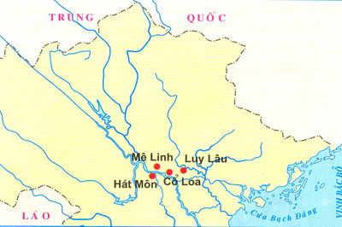
Hiểu rõ sự thống khổ của nhân dân, nên khi lên ngôi vua, dù chỉ trong thời gian ngắn nhưng Trưng nữ Vương đã có những quyết sách quan trọng như: ra lệnh miễn thuế khoá cho dân hai năm. Anh hùng dân tộc Trưng nữ Vương đã lập nên và giữ vững nền độc lập, quyền tự chủ dân tộc trong gần 3 năm.
Hai Bà Trưng là biểu tượng của ý chí hiên ngang và khí phách quật cường của dân tộc ta; thể hiện truyền thống yêu nước nồng nàn của phụ nữ Việt Nam “Giặc đến nhà, đàn bà cũng đánh” trong những năm 40 sau công nguyên.
Tiếp nối truyền thống vẻ vang của Hai Bà Trưng, trong thời kỳ hiện đại công nghiệp hóa - hiện đại hóa đất nước, cùng với nhân dân cả nước, phụ nữ Việt Nam luôn tỏ rõ phẩm chất tốt đẹp: năng động, sáng tạo, trung hậu, đảm đang, có nhiều đóng góp cho sự nghiệp xây dựng và bảo vệ đất nước.
- Vũ Nhật Khánh-

